**113學年度廣達《游於藝》計畫盟主申請簡章**

1. 緣起與目的

廣達文教基金會長期深耕藝術教育，秉持「文化均富」理念，以成為古今中外文化橋樑為目標，自93學年度起辦理廣達《游於藝》計畫，與國內外博物館合作，將適合學童之展覽資源帶進偏鄉、離島與全臺各地校園。同時以創新教育促進者為目標，鼓勵學校將展覽進行跨領域統整課程，並透過創意的教學方法，讓孩子多元學習，創意思考，以達廣達《游於藝》計畫「用藝術啟發創意」之願景。

1. 辦理單位

一、共同主辦：教育部、各縣市教育局(處)

二、主辦單位：財團法人廣達文教基金會

三、協辦單位：廣達《游於藝》計畫學校

1. 計畫期程：即日起至114年8月31日
2. 申請對象

為推動地方策略結盟，本計畫甄選盟主做為各縣市推動廣達《游於藝》計畫之主力，有意願參與的學校再向盟主申請為盟校。

* + - 1. 盟主：預計自全臺22縣市中徵募14個教育單位（各縣市教育局處國教輔導團、中小學校、大專校院及藝文機構等）。
      2. 盟校：各縣市12年國民教育各階段學校均可向盟主學校提出申請。

1. 計畫內容簡介

廣達《游於藝》計畫是與國內外博物館合作，策劃適合中小學生學習的教育展覽，將古今中外的藝術展品帶入校園，學校師生能以輕鬆自然的方式接觸藝術，並藉由藝術的學習與陶冶，讓身心均衡發展，成就美好的人生。透過展覽活化教學內容，鼓勵教師發展跨領域學科合作的課程設計，進而提升孩子的學習能力與拓展宏觀的視野；透過學校提出課程統整教學、社區合作、共構一個多元文化終身學習平台。

計畫架構包含：游於藝展、教育推廣、教師研習、創意教學、藝術小尖兵培訓等五大項目。

* + - 1. 游於藝展：與國內外博物館合作，將豐厚的文化資源透過會內研究與轉化，產出主題架構，並製作成複製畫及學習物件，策劃成適合中小學學生學習的教育展覽。
      2. 教育推廣：以主動申請、自願參與方式徵募地區盟主及盟校，促進廣泛參與並扶植教學團隊，透過地區學校策略結盟，應用展覽發展地區特色教學計畫，召集不同專長團隊經驗交流與分享，並透過衛星學校分布深入社區，以達整體計畫地區最大效益。
      3. 教師研習：為使教師理解游於藝展的核心概念，「展覽介紹」、「課程設計」、「實務分享」及「導覽培訓」等課程，期使教師突破現況、發揮創意，設計統整性的教學內容，以及利於計畫執行。
      4. 創意教學：鼓勵學校成立教學團隊，促使教學合作；透過多面向主題引導跨領域學科統整及協同教學，並提供新的教育觀點及教學方法，鼓勵教師改變與創新，讓學習更有彈性及包容性，期許引導學生創造力。
      5. 藝術小尖兵培訓：規劃展覽導覽課程實務教學課程，提供學生導覽及欣賞畫作的方法，養成過程更提升學生自主學習、思考判斷以及問題解決的能力。

一、執行架構

廣達文教基金會

**盟 主**

說明會

說明會

盟校管理

小尖兵培訓

徵選、結案、撥款

展覽運送

各校開閉幕紀錄

成果展

教師研習營

學校成果展示

參與游藝獎

成果報告

聯合成果發表會

教育部

計畫管理

表揚

二、分工

1. 盟主：申請廣達《游於藝》計畫展覽到地區巡迴，當年展覽由各地區盟主互相協調。盟主需甄選及管理巡迴、辦理說明會、教師研習、藝術小尖兵培訓、聯合開幕或成果展，管理維護巡迴期間展品以及參加廣達游藝獎（請參考附件一：計畫執行項目）。
2. 盟校：辦理校內展覽、配合盟主及盟校協調巡迴檔期、管理到展期間展品維護、培訓校內導覽小尖兵、執行教學計畫，以及參加廣達游藝獎。

三、加值補助

地區拓展：為鼓勵澎湖、馬祖等地區參與計畫，盟主可規劃1-3個檔期供前述地區學校參與，亦歡迎前述地區學校主動向盟主報名參與，預計每地區拓展1校。地區拓展之盟主行政補助款以一校新臺幣5,000元整、一盟以拓展3校（區）為限，每一地區由一位盟主拓展為原則。若遇有多個同盟邀請同一地區者，將視該盟計畫效益擇一補助。113學年起離島拓點學校以視訊方式參與教師研習，小尖兵培訓則由盟主邀請1位講師前往辦理。

1. 申請方式

一、方式

公開徵募盟主，廣達《游於藝》計畫網站（<https://iic.quanta-edu.org/>）線上申請。

二、截止日期

113年3月3日，以午夜11:59申請截止。

三、內容

請於廣達《游於藝》計畫網站登入會員後，於盟主甄選處進行線上申請。填寫內容範例可參閱（附件二：計畫申請書），計畫名稱請統一**「113學年度廣達《游於藝》計畫-oo縣/市」**。113學年度計11個主題，11套展覽，甄選14位盟主。

| **No.** | **展覽** | **套數** |
| --- | --- | --- |
| 1 | 《游於藝12》妮基的心靈城堡 | 1套 |
| 2 | 《游於藝15》擁抱梵谷 探索生命的調色盤 | 2套 |
| 3 | 《游於藝16》鳴蟲特展─蟲蟲大樂團 | 2套 |
| 4 | 《游於藝17》文藝紹興-宋潮好好玩 | 1套 |
| 5 | 《游於藝21》遇見大未來 | 2套 |
| 6 | 《游於藝22》多才！多藝 義大利文藝復興 | 1套 |
| 7 | 《游於藝25》空間任意門 | 1套 |
| 8 | 《游於藝26》光影巴洛克 | 1套 |
| 9 | 《游於藝27》見微知美：驚豔新視野 | 1套 |
| 10 | 《游於藝28》創新之變 經典之位 | 1套 |
| 11 | 《游於藝29》生活畫市集 | 1套 |
| **合計11展** | | **14套** |

四、盟校申請

依各縣市地區盟主公告申請方式，並採以游於藝網站申請，建議時程如下：

1. 113年3月28日至5月5日：由盟主於廣達廣達《游於藝》計畫網站開立展覽專區(https://iic.quanta-edu.org/），請有意申請盟校上計畫網站，登入會員後於展覽申請處線上申請填寫計畫書（格式請參考附件三：策展申請書）。
2. 113年5月8日前完成線上盟校審核。
3. 113年6月14日完成盟校檔期確認。
4. 展覽結束後一個月內：完成盟校線上填報作業，格式可參考附件五：盟校結案報告。
5. 游於藝網站與使用說明影片:

游於藝網站

游於藝網站使用說明影片

1. 盟主遴選標準

一、依計畫書進行審查，評分以百分比計算，各項評分比重說明如下：

1. 資源與學校分配35%：檢視地區主辦單位募集、分配參與學校之方式，包含偏遠地區學校參與、區內學校分布平均達衛星學校效益。加值補助地區
2. 澎湖或馬祖每區拓展1校，盟主可選擇拓展1-3個地區，依最高成本效益進行評選，獲選者可加值補助。地區資源連結與整合，擴大計畫效益。
3. 活動規劃20%：結合教學、地方特色、廣達《游於藝》計畫聯合成果活動規劃及延伸性其他活動規劃。
4. 該縣市前一年度活動績效20%：包括111學年度結案時間、第十四屆廣達游藝獎報名件數。
5. 研習課程15%：結合廣達《游於藝》計畫展覽主題進行教師研習及小尖兵培訓活動規劃。
6. 整體評估10%：過去辦理經驗及實施成效；預期效益及可行性。

二、展覽主題選擇順序表（同一順位內依計畫書評分由高至低排序之）：

|  |  |
| --- | --- |
| 順位 | 同盟申請類別 |
| 一 | 教育局處合作：縣市政府教育局（處）、外部單位共同支持辦理，提供全額補助款者 |
| 二 | 地區拓展：拓展澎湖、馬祖等地區參與廣達《游於藝》計畫者 |
| 三 | 部分自籌款項：縣市政府教育局（處）、外部單位共同支持辦理，提供部分補助款者。 |
| 四 | 該縣市前一年度活動績效：包括年度結案時間、廣達游藝獎報名件數。 |

注意事項：展覽主題依上述排序外，仍會與各縣市盟主進行協議。

1. 補助項目

廣達文教基金會將提供盟主學校計畫執行所需資源及經費，本年度規劃加值補助，鼓勵展出地區拓展。

**一、教學資源：**

提供教學展覽套件（依主題包含展品、輔助教材教具及推廣品）、示範教案、廣達《游於藝》計畫網站線上參考資源、教師研習建議講師名單、小尖兵培訓課程架構及建議講師名單。

**二、經費（經費使用要點請參考附件一：計畫執行項目）：**

說明會、教師研習、小尖兵培訓及成果發表或開閉幕活動。盟校部分原則上依學校規模補助展覽經費新臺幣5,000-10,000元整及展品運費補助。

**三、加值補助**

地區拓展：本年度預定於澎湖及馬祖進行地區拓展，盟主於上述各該地區選擇拓展一區（或一校），提供盟主行政補助款每一校新臺幣5,000元整，至多補助新臺幣15,000元整（若有多位盟主同時申請拓展同一地區，將依最高效益進行評選）。

1. 簽約時程
   * + 1. 簽約：盟主請於113年5月10日前完成簽約並連同公文、第一期款領據正本及匯款帳戶（含戶名、銀行、分行、帳號）紙本寄至本會。
       2. 第一期款撥款：113年6-7月前完成。
2. 成果結案

一、時間

114年8月31日前完成結案（各盟校為展覽結束後一個月內）。

二、方式

1. 盟校：
2. 展後一個月 內上廣達《游於藝》計畫網站（https://iic.quanta-edu.org/）填寫結案資料。
3. 未完成結案者依約將不支付補助款項，隔年亦無法參加廣達《游於藝》計畫。
4. 盟主：確認盟校完成線上結案後，備以下文件乙份：
5. 結案公文紙本。
6. 經費結算表紙本（須經承辦人、主計及機關首長核章）。
7. 第二期款領據正本及匯款帳戶影本（含戶名、銀行、分行、帳號）。
8. 填寫盟主線上結案（含有志一同、教師敘獎名單）（同盟校結案方式第2點）。

三、注意事項

1. 結案資料寄至本會確認無誤後，第二期款於二個月內撥款至指定帳戶。
2. 盟主彙整子校結案截止日期114年8月31日，若有子校尚未結案造成作業延宕，有下列處理方式
3. 盟主行計畫展延公函至基金會。
4. 盟校請直接與基金會結案，由基金會撥付經費款項，最遲至當年10月止，逾期不予受理。
5. 未完成結案者依約將不支付補助款項，隔年亦無法參加廣達《游於藝》計畫。
6. 若有剩餘款項請依約發送公文至本會，繳回辦理。
7. 展覽需仰賴借展單位（巡迴學校）的共同維護，除了接、撤展時與搬運人員逐一點交展品外，應於展覽期間確實施行維護；若發生展品損壞或短少之情形（天災等不可抗力因素除外），由借展單位負擔賠償責任，於下年度計畫中酌予扣除補助經費。
8. 獎勵方式
   1. 廣達游藝獎邀請盟主進行公開表揚。
   2. 游藝亮點參與廣達《游於藝》計畫辦理卓越之學校，於廣達游藝獎進行公開表揚。
   3. 邀請參與廣達《游於藝》計畫藝術小尖兵，參與廣達游藝獎導覽達人競賽。
   4. 敘獎：基金會發文建請教育局處惠予廣達《游於藝》計畫參與教師每校2位（盟主5位）敘獎。
   5. 感謝狀：每校每學年結束提報志工1位，頒發「有志一同」感謝狀。
   6. 藝術小尖兵服務證書：授予小尖兵服務證書每校20位。
   7. 創藝DNA獎學金：廣達《游於藝》計畫參與學校之在學學生，可經教師推薦申請。
9. 重要期程：
   1. 簡章公告：即日起公告於基金會官網。
   2. 盟主申請收件時間：即日起至113年3月3日，以午夜11:59申請截止，逕自廣達《游於藝》計畫網站申請。
   3. 盟主申請結果公告：113年3月8日公告於基金會網站。
   4. 盟主說明會議：113年3月13日下午13:55-15:40，採進行採線上說明會議。
   5. 盟主計畫書調整：113年3月13日至3月27日。
   6. 各縣市盟校說明會議：113年3月20日起，依據各縣市時程另訂。
   7. 各縣市盟校網站申請：113年3月28日至5月5日。
   8. 各縣市盟主審核盟校申請：113年5月8日前完成。
   9. 簽約：113年5月10日前寄回合約及第一期款領據。
   10. 盟校檔期確認：113年6月14日完成。
   11. 第一期款撥款：113年6-7月前完成。
   12. 計畫執行：113年3月至114年8月。
   13. 計畫結案：盟校需於展覽後一個月內上廣達《游於藝》計畫網站（https://iic.quanta-edu.org/）結案；盟主需於114年8月31日前上廣達《游於藝》計畫網站結案。
10. 附件清單

附件一：計畫執行項目

附件二：計畫申請書

附件三：策展申請書

附件四：結案報告書

附件五：盟校結案報告書

附件六：游藝亮點簡章

**附件一：計畫執行項目**

1. **執行架構**

廣達文教基金會

**盟 主**

說明會

說明會

盟校管理

小尖兵培訓

徵選、結案、撥款

展覽運送

各校開閉幕紀錄

成果展

教師研習營

學校成果展示

參與游藝獎

成果報告

聯合成果發表會

教育部

計畫管理

表揚

1. **實施項目**
2. **說明會**
   * 1. 活動目的：增進教師對計畫主題內容的了解與應用，加強教師對廣達《游於藝》計畫理念的認同與推行，促進校際間的教學整合與資源分享。
     2. 辦理單位：由盟主辦理，基金會參與協助說明。
     3. 活動日期：以3-4月召開為原則，以利後續盟校申請、甄選及管理作業，裨益納入下學年課程。
     4. 活動地點：以公部門、主辦單位或地方產業特色場域為主。
     5. 活動對象：對計畫有興趣之各級學校行政人員、教師、志工自由參與，確認參與巡迴展覽的學校承辦學校務必委派承辦人員出席。
     6. 活動內容：針對本計畫執行方式、當期展覽規劃，包含展覽內容、展覽方式、學校檔期及課程統整相關教學實務課程，盟主須向主管機關申請研習時數並惠予出席教師公(差)假辦理。
     7. 說明會不提供與會學員餐飲費，工作人員與講師不在此限。
     8. 說明資料建議採無紙化提供。
     9. 備註：採線上辦理者不另行補助經費。
   1. **巡迴學校管理**
      1. 活動目的：由盟主徵募10-16所中小學校安排展覽檔期，透過學校主動提案，讓教師規劃適合學校發揮的教學計畫，透過教案分享，校際間互相觀摩成長。
      2. 辦理單位：基金會甄選盟主，由盟主進行盟校管理。
         1. 巡迴學校申請方式與日期：採以廣達《游於藝》計畫網站申請，113年3月28日至5月5日。
         2. 評分標準：教學設計20%、活動規劃30%、展場規劃30%、整體評估20%，實際視各地特色酌予評估。
         3. 活動對象：
            1. A類：中大型學校：展覽3-4週，每參與計畫學校可獲展覽佈展補助金額新臺幣10,000元整。
            2. B類：偏遠地區學校或小型學校：展覽1-2週，每參與計畫學校可獲展覽佈展補助金額新臺幣5,000元整。
            3. 每地區必須包含4所以上B類學校參與，一學年度至少二個月提供B類學校參與計畫。
            4. 參加加值補助計畫－地區拓展者，該盟有1-3所位於澎湖或馬祖之學校，盟主行政補助款每一校新臺幣5,000元整。113學年起離島拓點學校教師研習辦理方式，以視訊方式參與教師研習，小尖兵培訓則由盟主邀請1位講師前往辦理。
         4. 活動內容：公開徵募學校參與，巡迴學校參加辦法請參考各盟主公告，展覽結束後須於1個月內上傳結案資料。盟主協助地區例行性事務：溝通聯繫、展品運送、活動紀錄、活動辦理、結案撥款等。
         5. 巡迴學校線上審核：113年5月8日前完成線上巡迴學校審核。
         6. 廣達《游於藝》計畫網站(https://iic.quanta-edu.org/）與使用說明影片:

游於藝網站使用說明影片

游於藝網站

* + - 1. 注意事項：
         1. 基金會協助同盟計畫管理，包含：學校訪視、頭尾展品運送與保險、紀錄、輔導及問題處理等。
         2. 展品運送與維護：巡迴學校展品運送請依展品清單確實點收，並善盡保管責任妥善留存展品清單，展品運送可找當地貨運公司，建議請司機協助清點。
         3. 基金會依不同展覽提供相關推廣品（如：兒童導覽手冊、小尖兵掛牌或海報等。）推廣品將統一寄送至盟主學校，盟主請確實點收並按時回傳隨箱之簽收單，盟校之推廣品由盟主確實派發至各校。
         4. 展品與推廣品如有損壞或短少等情形（天災等不可抗力因素除外），由借展單位（巡迴學校）負擔賠償責任，於下年度計畫中酌予扣除補助經費。並請儘速利用廣達《游於藝》計畫網站維修報報功能，同時回報盟主及基金會承辦人同步紀錄於展品清單/簽收單，以維護後續巡迴學校之權益。
  1. **聯合開幕或成果展**
     1. 活動目的：分享跨領域教學經驗及成果，促進校際導覽小尖兵 交流。
     2. 辦理單位：盟主或當期巡迴學校。
     3. 活動日期：依地方特色及呈現形式校際討論定之，須辦理至少1場。
     4. 活動地點：當期同盟學校空間為主。
     5. 活動對象：同盟學校代表、學校師生、社區民眾，建議邀請主管機關長官出席。
     6. 活動內容：聯合開幕/成果發表會須將教學成果以表演藝術形式呈現，其中至少跨及視覺藝術、音樂、表演藝術、語文等領域，能呈現科技融入教學之成果為佳。聯合開幕/成果發表會須頒發巡迴學校感謝狀，安排展覽參觀、藝術小尖兵導覽及相關活動等。
  2. **教師研習**
     1. 活動目的：結合廣達《游於藝》計畫主題，充實地方教師展覽知識及內涵，提升教師課程設計與教學規劃的能力，為落實藝術人文教育的紮根。
     2. 辦理單位：由盟主辦理，基金會提供課程安排及講師名單建議。
     3. 活動日期：預定於每年5-8月辦理，建議於展覽進入校園前辦理，以利各校師生準備。
     4. 活動地點：盟主或其他單位場地。
     5. 活動對象：盟校每校遴選2-3名代表出席（含教師、行政人員、志工），對展覽主題有興趣之各級學校教師、志工及一般民眾自由參與。
     6. 活動內容：針對廣達《游於藝》計畫展覽主題辦理1日（或2個半日）教師研習課程，規劃「展覽介紹」、「課程設計」、「實務分享」及「導覽培訓」等課程。

| **課程名稱** | **課程內容** | **時數** |
| --- | --- | --- |
| 《游於藝》主題展覽介紹 | 1.了解展覽的核心概念。2.認識展覽架構及展出作品。 | 2小時 |
| 《游於藝》主題展覽課程設計 | 1.以該主題展覽為例，如何運用展覽概念進行跨領域主題統整課程設計。  2.學習主題統整課程設計示範案例。 | 2小時 |
| 《游於藝》主題展覽課程實務分享 | 1.以該主題展覽為例，介紹引導創造力的教學設計（由講師節選創意教學獎、示範教案等內容進行示範教學）。  2.基金會彙整創意成果於游於藝網站讓老師們可以閱覽資源。 | 3小時 |
| 兒童視覺藝術導覽培訓實務 | 提供線上影片讓老師們瀏覽。 | 1小時 |

* + 1. 注意事項：
       1. 講師亦可邀請當地相關領域之專家。
       2. 盟主協助研習時數核發申請。
       3. 教師研習不提供與會學員餐飲費，工作人員與講師不在此限。
       4. 研習手冊建議採無紙化提供。
  1. **藝術小尖兵培訓**
     1. 活動目的：為使學生瞭解小尖兵任務並養成基礎能力，以「敢於站在眾人面前導覽一幅畫」為主要目標辦理培訓課程。
     2. 辦理單位：由盟主辦理，基金會提供課程大綱、建議講師名單。
     3. 活動日期：預定於每年8-12月間辦理。
     4. 活動地點：以各縣市博物館或以展覽主題相關連之博物館為主。
     5. 活動對象：每校甄選20人，國小以三至六年級學生為主，中學不限，建議可於6月份確認檔期後即甄選小尖兵。並由校方推舉1-3位老師擔任小尖兵培訓種子教師，協助培訓相關課程，建議共同參與盟主辦理之小尖兵培訓熟悉培訓方法，基金會至多補助2位出席小尖兵培訓。
     6. 活動內容：辦理5小時培訓課程，學習指標包含：能具體描述畫作特徵、陳述對於畫作的感受、作品想表達的觀點及與觀眾互動。課程內容有：具備信心、基礎口語表達能力、肢體語言表現及資料收集準備。

| **課程名稱** | **課程內容** | **時數** |
| --- | --- | --- |
| 博物館儀暨與導覽觀摩 | 1. 博物館/美術館介紹及禮儀宣導 2. 任務宣達：擔任導覽小尖兵 3. 博物館/美術館導覽員之導覽觀摩 | 1小時 |
| 展覽導覽課程實務教學 | 導覽技巧課程   1. 具備信心 2. 基礎口語表達能力 3. 肢體語言表現 4. 資料蒐集準備 | 2小時 |
| 博物館參觀與活動體驗 | * 1. 觀展體驗：認識展示方式、主題架構等   2. 活動體驗：配合博物館當期展覽之體驗課程（如：創作、說故事、兒藝中心等） | 1小時 |
| 導覽自主練習 | 分組導覽，將自己喜歡的作品，試著導覽分享給自己的同學 | 1小時 |

* 1. **廣達游藝獎**
     1. 盟主頒獎：邀請廣達《游於藝》計畫盟主單位，進行公開表揚。
     2. 導覽達人：
        1. 活動目的：藉由「廣達游藝獎─導覽達人」選拔賽，提昇地方藝術小尖兵導覽能力及溝通表達能力，透過藝文教育陶冶，讓學子從小累積主動學習、樂於分享以及創意開發之能力。
        2. 活動日期：每年4月中截止收件，頒獎典禮進行決賽暨頒獎。
        3. 活動地點：依競賽簡章公告舉辦之。
        4. 活動對象：（1）國小組（2）中學組。每校至少推派3位小尖兵參與競賽。
        5. 活動內容：將指定名畫做精采導覽錄影，並寫下300字導覽內容上傳游藝獎報名網站，報名辦法屆時依循官網簡章。
     3. 游藝亮點：

1. 活動目的：獎勵參與廣達《游於藝》計畫辦理卓越之學校，進行公開表揚，讓每一獲獎學校事蹟得以廣為宣傳，並鼓勵參與廣達《游於藝》計畫學校持續投入藝術教育。
2. 活動對象：廣達《游於藝》計畫盟主，由各縣市盟主依據該學年度參展學校進行推薦，如展出為5-6月份者可於次年進行推薦，每盟可依據展覽數量每一展覽至少推舉1校。
3. 推薦類別:

* 卓越推廣：以廣達《游於藝》計畫之推展、行政規劃、活動辦理、社區推廣或其他值得鼓勵特別事蹟之學校。
* 創意教學：以廣達《游於藝》計畫發展課程與教學具成果之學校。推薦期間：每年5月截止收件，並於當年度廣達游藝獎頒獎典禮進行公開表揚。

1. 推薦收件日期：114年5月12日截止收件，並於當年度廣達游藝獎頒獎典禮進行公開表揚。
2. 獎勵方式：以校為單位，於廣達游藝獎頒獎典禮進行公開表揚，獎座一式、獎金新台幣5,000元整。
   1. **表揚**
      1. 目的：感謝相關人員對廣達《游於藝》計畫的投入與協助。
      2. 提報方式：

每校每學期結束，由盟主彙整各校小尖兵20位予基金會承辦人印發服務證書。

8/31前盟主彙整盟校每校老師或行政人員2位（盟主5位）、志工1位於結案報告中。

* + 1. 獎勵內容：

1. 藝術小尖兵證書：授予小尖兵研習及服務時數證書。
2. 敘獎：依提報名單建請該縣市教育局處敘獎，名單須載明姓名、職稱及具體事蹟。
3. 有志一同感謝狀：頒發志工感謝狀。
4. **工作檢核表**

| 活動 | 盟校 | 盟主 |
| --- | --- | --- |
| 前期 | * 展覽結合課程 * 徵選藝術小尖兵 * 參與教師研習、說明會及小尖兵培訓 | * 3-4月辦理說明會 * 5-8月辦理教師研習 * 8-12月辦理藝術小尖兵培訓 * 5月合約簽定 * 3-5月辦理子校招募 * 6月提供檔期表 * 8月提供聯絡表 |
| 中期 | * 撤佈展 * 展覽融入課程 * 展品維護(回報) * 開幕或成果(校方自行決定是否辦理) * 報名游藝獎每校至少3件 | * 聯合開幕或成果 * 展品運送 * 小兵研習時數彙整(上下學期) * 審核子校結案及撥款 |
| 後期 | * 展覽結束後一個月內線上結案 * 提供教師、志工、小尖兵名單及時數 | * 游藝亮點每展至少1校 * 導覽達人報名每校至少3件 * 教師敘獎名單統整 * 有志一同感謝名單統整 * 8月盟主結案 |

1. **經費使用要點**
   1. **本補助款限經常門使用，經本會審核後方可執行。**
   2. **經費補助項目包含：**
      1. 廣達《游於藝》計畫辦理：工讀費、學校補助款、評審費、交通費、餐飲費、保險費、展品運費、郵電費及雜支（文具用品及耗材）等。
      2. 說明會：講師鐘點費、交通費、印刷費、茶水費、保險費、郵電費及雜支（文具用品及耗材）、餐飲費(僅供活動辦理工作人員與講師支用)。
      3. 教師研習營：講師鐘點費、交通費、印刷費、保險費、郵電費及雜支（文具用品及耗材）、餐飲費(僅供活動辦理工作人員與講師支用)等。
      4. 小尖兵培訓：講師鐘點費、交通費、印刷費、場地費、餐飲費、保險費、郵電費及雜支（文具用品及耗材）等。
      5. 開幕暨成果展：靜態展學校補款、場地設備費、主持演出費、印刷費、餐飲費、材料費、郵電費及雜支（文具用品及耗材）等，補助上限3萬元整。
   3. **支用標準：**
      1. 同盟學校補助款：
         1. 中大型學校：10,000元/校。
         2. 小型學校、偏遠地區 5,000元/校。
         3. 加值補助－地區拓展 每地區拓展1校，補助盟主5,000元/校，每盟至多補助15,000元。
      2. 聯合開閉幕或成果展學校補助款上限：30,000元/盟。
      3. 工讀費：183元/時。
      4. 講師鐘點費：
         1. 外聘2,000元/時
         2. 內聘1,000元/時
      5. 車馬補助費：
         1. 國內：依飛機及高鐵交通往返時間計算，500元/時，最高2,000元/人次
         2. 國際：依飛機交通往返時間計算，500元/時
      6. 國內旅費、短程車資、運費（交通）：依「國內出差旅費報支要點」辦理。
      7. 餐飲費：100元/人(僅供活動辦理工作人員與講師與小尖兵培訓師生支用)
      8. 茶水費：40元/人
      9. 出席費：1,000-2,500元/次。
      10. 印刷費：30元/人
      11. 評審費：口試按出席費標準計算，書面審查按件計酬如下：
          1. 文件（如計畫書、教案等）200-600元/件（200元/千字）
          2. 照片、圖片：20-40元/件（依照作品主題及尺寸調整）
          3. 影音：3-5分鐘（如導覽達人）100元/件、10分鐘（如教學歷程紀錄）300元/件。
      12. 停車費：博物館參觀停車費用，核實報支（依各博物館辦法辦理）。
      13. 展品運費、遊覽車費：同縣市依下表估算，跨縣市或偏遠學校視地點修正，據實報銷。

|  |  |  |
| --- | --- | --- |
| 縣市 | 展品運費  （元/趟） | 遊覽車費  （元/車） |
| 基隆市 | 1,000-4,000 | 9,000-10,500 |
| 臺北市 | 6,000 | 6,000 |
| 新北市 | 6,000 | 6,000-9,000 |
| 桃園市 | 6,000 | 9,000-13,000 |
| 新竹市 | 5,000 | 7,000 |
| 新竹縣 | 5,000 | 7,000 |
| 苗栗縣 | 7,000-10,000 | 6,000-9,000 |
| 臺中市 | 7,000-10,000 | 6,000-9,000 |
| 彰化縣 | 5,000-7,000 | 9,000 |
| 雲林縣 | 4,000 | 7,000-9,000 |
| 南投縣 | 10,000 | 10,000 |
| 嘉義市 | 4,000 | 10,000 |
| 嘉義縣 | 4,000 | 6,000-10,000 |
| 臺南市 | 6,000-10,000 | 9,500-13,000 |
| 高雄市 | 5,000-8,000 | 8,000 |
| 屏東縣 | 4,000-8,000 | 10,000 |
| 宜蘭縣 | 5,000 | 9,000-12,500 |
| 花蓮縣 | 5,000-10,000 | 6,000-12,000 |
| 臺東縣 | 5,000-10,000 | 6,000-12,000 |
| 澎湖縣 | 2,000-5,000 | 8,000 |
| 金門縣 | 2,000-5,000 | 8,000 |
| 連江縣 | 2,000-5,000 | 8,000 |

* + 1. 雜支：最高以（人事費+業務費）*5%編列。
    2. 行政管理費：
       1. 計畫期程不滿6個月者，得按（業務費+雜支）*8%已內編列。
       2. 計畫期程達（含)6個月以上者，得按（業務費+雜）*10%以內編列。

**附件二：計畫申請書參考格式(實際填寫請上游於藝網站填寫)**

|  |  |  |  |  |  |  |  |  |  |  |  |  |  |  |  |  |  |  |
| --- | --- | --- | --- | --- | --- | --- | --- | --- | --- | --- | --- | --- | --- | --- | --- | --- | --- | --- |
| **計畫名稱：113學年度廣達《游於藝》計畫—OO縣市** | | | | | | | | | | | | | | | | | | |
| 申請學校/單位 | | | （縣市）（區域）（學校） | | | | | | 單位負責人 | |  | | | | 職稱 | | |  |
| 學校班級數 | | |  | | | | | | 學生人數 | |  | | | | | | | |
| 教學重點 | | |  | | | | | | | | | | | | | | | |
| 計畫聯絡人 | | |  | | 手機 | | |  | | | | | 電話 |  | | | | |
| 傳真 | | |  | | | | | e-mail |  | | | | |
| **二、經費預算（請用阿拉伯數字填寫；金額以新台幣計）** | | | | | | | | | | | | | | | | | | |
| 支出 | 計畫總預算（支出金額合計） | | | | | |  | | | | | | | | | | | |
| 收入 | **申請本基金會補助金額** | | | | | |  | | | | | | | | | | | |
| 申請  政府  單位  補助  金額 | 單 位 名 稱 | | | | | 申請金額 | | | | | 申請日期 | | | | 申請結果 | | |
|  | | | | |  | | | | |  | | | |  | | |
|  | | | | |  | | | | |  | | | |  | | |
|  | | | | |  | | | | |  | | | |  | | |
| 其他申請金額（含自籌款項及其他收入） | | | | | |  | | | | | | | | | | | |
| 三、近二年獲政府或本基金會補助紀錄及金額： | | | | | | | | | | | | | | | | | | |
| 補助單位 | | | | 補助年度 | | 補助項目 | | | | | | | | | | | 補助金額 | |
|  | | | |  | |  | | | | | | | | | | |  | |
|  | | | |  | |  | | | | | | | | | | |  | |
|  | | | |  | |  | | | | | | | | | | |  | |
|  | | | |  | |  | | | | | | | | | | |  | |
| **四、廣達《游於藝》計畫參與紀錄：(年份/展名)** | | | | | | | | | | | | | | | | | | |
| 年份 | | | | | | | | | | 展名 | | | | | | | | |
|  | | | | | | | | | |  | | | | | | | | |
|  | | | | | | | | | |  | | | | | | | | |
|  | | | | | | | | | |  | | | | | | | | |
| **五、展覽志願序** | | | | | | | | | | | | | | | | | | |
| 志願序 | | | | | | | | | | 展名 | | | | | | | | |
| 第一志願 | | | | | | | | | |  | | | | | | | | |
| 第二志願 | | | | | | | | | |  | | | | | | | | |
| 第三志願 | | | | | | | | | |  | | | | | | | | |

1. **計畫緣起：**
2. **辦理單位：**
3. **活動內容：**

**一、學校甄選與管理**

1. 辦理日期： 年 月 日~ 年 月 日
2. 預定辦理場次：共 場次；高中職 所、國民中學 所、國民小學 所
3. 學校徵募方式、地區分布：

（是否開放公開申請/如何申請）

（學校甄選是否考量區域分布/如何安排）

1. 參與加值補助：（需含1-3所位於澎湖或馬祖之學校）

□否

□是

預定 縣市，辦理 場次；高中職 所，國民中學 所，國民小學 所

1. 檔期預排

|  |  |  |
| --- | --- | --- |
| **類型** | **校數（所）** | **說明** |
| A類 |  | 中大型學校展覽3~4週，可獲展覽佈展補助金額壹萬元整 |
| B類 |  | 偏遠地區或小型學校展覽1~2週，可獲展覽佈展補助金額伍仟元整 |
| 參加加值補助計畫 |  | 地區拓展者，該盟有1~3所澎湖或馬祖之學校 |

**二、說明會**

1. 主旨：增進教師對計畫主題內容的了解與應用，加強教師對廣達《游於藝》計畫理念的認同與推行，促進校際間的教學整合與資源分享。
2. 參加對象：對計畫有興趣之各級學校派員參加。
3. 活動內容：1.展覽介紹 2.策佈展/檔期說明 3.結案說明
4. 辦理日期： 年 月 日 00:00~00:00
5. 辦理地點：
6. 課程規劃：

|  |  |  |
| --- | --- | --- |
| 時間 | 課程內容 | 講師 |
| 10:00-10:10 | 開幕式 | 長官致詞 |
| 10:10-11:00 | **廣達《游於藝》計畫執行項目及基金會資源介紹** | 盟主 |
| 11:00-12:00 | **盟主活動及檔期協調** | 盟主 |

**三、教師研習**

1. 主旨：結合廣達《游於藝》計畫主題，充實地方教師展覽知識及內涵，提升教師課程設計與教學規劃的能力，為落實藝術人文教育的紮根。
2. 參加對象： 位。對計畫有興趣之各級學校派員參加。申辦廣達《游於藝》計畫學校及該縣市教師及藝文愛好者。
3. 活動內容：1.展覽介紹 2.課程設計 3.課程實務分享
4. 辦理日期： 年 月 日 00:00~00:00
5. 辦理地點：
6. 課程規劃：

|  |  |  |
| --- | --- | --- |
| 時間 | 課程名稱 | 講師 |
| 08:00-08:10 | 開幕式 | 長官致詞 |
| 08:10-10:10 | **《游於藝》主題展覽** 介紹 | 展覽顧問 |
| 10:20-12:20 | **《游於藝》主題展覽** 課程設計 | 創意教學示範教師 |
| 13:20-16:20 | **《游於藝》主題展覽** 課程實務分享 | 基金會推薦講師 |

**四、藝術小尖兵培訓**

1. 主旨：使學生瞭解小尖兵任務並養成基礎能力，以「敢於站在眾人面前導覽一幅畫」為主要目標辦理培訓課程。
2. 活動對象： 位（每校甄選20人為上限，國小以中高年級學生為主）
3. 活動內容：針對當期廣達《游於藝》計畫研擬課程內容由主辦單位遴聘講師培訓。
4. 辦理日期： 年 月 日 00:00~00:00
5. 辦理地點：
6. 課程規劃：

|  |  |  |
| --- | --- | --- |
| 時間 | 課程名稱 | 講師 |
| 09:30-12:00 | 展覽導覽課程實務教學 | 基金會推薦講師 |

備註：

1. 辦理小尖兵培訓課程相關費用均由主辦單位/盟主統一支付。
2. 參與培訓小尖兵學校均應指派至多2人出席協助照顧學生，建議由小尖兵培訓教師參與為佳。
3. 培訓課程與小尖兵實際擔任導覽活動應分別錄影、照相存檔，為結案內容所必要。
4. 遴選具有創意、表現大方樂於分享藝術賞析小尖兵，錄製導覽影像參加廣達游藝獎全國導覽達人選拔賽。
5. 各校小尖兵請自備水壺及個人隨身用品。

**五、活動規劃**

(一)盟主可自行規劃聯合成果發表內容。

(二)盟主可自行依照地方特色、辦理延伸活動。

1. **預期效益**

**一、教學部份**

**二、資源整合**

**三、相關推廣活動**

**伍、計畫經費概算** 單位：元

|  |  |  |  |  |  |  |
| --- | --- | --- | --- | --- | --- | --- |
| **類別** | **項目** | **單價** | **單位** | **數量** | **金額** | **說明（參考內容）** |
| 巡迴展 | 運費 |  | 趟 |  |  | 巡迴展校際間運送費用(不含第一趟與最後一趟) |
| 學校補助款 | 10,000 | 式 |  |  | 每校巡迴3-4週，展覽活動補助 |
| 學校補助款 | 5,000 | 式 |  |  | 每校巡迴1-2週，展覽活動補助 |
| 餐飲費 | 100 | 個 |  |  | 會議、訪視及活動誤餐費 |
| 茶水費 | 40 | 式 |  |  | 會議茶水費 |
| 交通費 |  | 次 |  |  | 工作人員辦理活動、會議、訪視、游藝獎出席所需費用 |
| 出席費 |  | 人次 |  |  | 籌備會、檢討會之專家學者出席用 |
| 雜支 |  | 式 |  |  | 活動臨時性費用，業務費5%編列，依實核銷 |
| 小計 元 | | | | | 以上經費可相互流用 |
| 說明會 | 出席費 |  | 人次 |  |  | 擬邀請專家學者指導 |
| 交通費 |  | 人次 |  |  | 專家學者出席之交通補助 |
| 餐飲費 | 100 | 個 |  |  | 僅供活動辦理工作人員、講師餐飲費用 |
| 茶水費 | 40 | 式 |  |  | 會議茶水 |
| 印刷費 | 30 | 式 |  |  | 會議資料 |
| 雜支 |  | 批 |  |  | 活動臨時性費用，業務費5%編列，依實核銷 |
| 小計 元 | | | | | 以上經費可相互流用 |
| 教師研習營 | 講師鐘點費 | 2,000 | 時 |  |  |  |
| 印刷費 | 30 | 本 |  |  | 講義印製費用 |
| 餐飲費 | 100 | 個 |  |  | 僅供活動辦理工作人員、講師餐飲費用 |
| 保險費 |  | 式 |  |  |  |
| 交通費 |  | 式 |  |  | 講師交通費 |
| 雜支 |  | 式 |  |  | 研習營所需文具及相關用品，業務費5%編列，依實核銷 |
| 小計 元 | | | | | 以上經費可相互流用 |
| 小尖兵培訊 | 講師鐘點費 | 2,000 | 時 |  |  | 導覽培訓講師 |
| 交通費 |  | 次 |  |  | 講師交通費 |
| 遊覽車交通費 |  | 式 |  |  | 每校20位學生及2名教師 |
| 保險費 |  | 式 |  |  | 小尖兵培訓期間學生公共意外險 |
| 餐飲費 | 100 | 式 |  |  | 小尖兵培訓師生、講師及工作人員 |
| 交通費 |  | 式 |  |  | 工作人員活動所需交通補助，依實核銷 |
| 雜支 |  | 式 |  |  | 活動臨時性費用，業務費5%編列，依實核銷 |
| 小計 元 | | | | | 以上經費可相互流用 |
| 加值補助 | 地區拓展 | 5,000 | 校 |  |  | 地區拓展每校補助5,000元，至多3校 |
| 拓點縣市-小尖兵培訓 | 講師鐘點費 | 2,000 | 時 |  |  | 導覽培訓講師 |
| 交通費 |  | 式 |  |  | 講師交通費 |
| 餐飲費 |  | 式 |  |  | 講師餐飲費用 |
| 住宿費 |  | 式 |  |  | 離島縣市得以編列 |
| 聯合開幕/成果展 | 聯合開幕 | 30,000 | 式 | 1 | 30,000 | 聯合開幕或成果 擇一辦理 |
| 其他 | 行政管理費 |  | 式 |  |  |  |

**總計︰ 元**

備註：

1.以上經費可相互流用。

2.本計畫未盡事宜，得依實際狀況修訂

3.活動經費、展品、推廣品及巡迴展展品保險由廣達文教基金會提供。

**附件三：巡迴學校計畫申請書參考格式**(實際填寫請上游於藝網站填寫)

游於藝網站使用說明影片

游於藝網站

**一、基本資料**

|  |  |  |  |  |
| --- | --- | --- | --- | --- |
| 單位名稱 | （縣市）（區域）（學校） | | | |
| 單位負責人 |  | | 職稱 |  |
| 班級數 |  | | 學生總人數 |  |
| 教育優  先區 | □是 □否 | | | |
| 計畫聯絡人 |  | | 手機 |  |
| 電話 |  | | 傳真 |  |
| Email |  | | | |
| **巡迴檔期選擇：**巡迴期間為113年9月至114年6月**；**請填寫三組檔期起迄日與週數，每檔期以三至四週為限，並填寫檔期順位、搭配活動及預定開幕日期 | | | | |
| 檔期順位 | | 搭配活動 | | |
| 1. ___年___月___日～___年___月___日 | |  | | |
| 1. ___年___月___日～___年___月___日 | |  | | |
| 1. ___年___月___日～___年___月___日 | |  | | |
| 請勾選曾經參與過廣達《游於藝》巡迴展覽名稱。(若為第一次參展單位可免填寫) | □藝術頑童‧劉其偉‧探索天地 □魔幻彩筆童書插畫展 □拼貼彩虹國‧飛覽伊甸園─非洲攝影展 □東方可頌─宋代文化大觀教育展 □與線條同遊□Niki的心靈城堡 □向大師挖寶─米勒巡迴特展□天空中的秘密─與KAGAYA同遊星空 □擁抱梵谷─探索生命的調色盤 □蟲蟲大樂團─鳴蟲特展 □文藝紹興─宋潮好好玩 □夏卡爾 愛與美的專賣店 □富春山居 望望先輩展 □畢卡索展 □遇見大未來□多才！多藝 義大利文藝復興□家鄉的永恆對話─台展三少年□米羅的奇幻小宇宙□空間任意門□光影巴洛克□見微知美 驚豔新視野□創新之變 經典之位□生活畫市集□筆墨行旅□其他 | | | |
| **單位介紹** | | | | |
|  | | | | |
| **人力編配與分工** | | | | |
|  | | | | |
| **社區資源整合與展覽相關推廣方式** | | | | |
|  | | | | |

**二、策展計畫說明**

（一）申請展覽：

（二）展覽區域：

|  |  |  |  |  |
| --- | --- | --- | --- | --- |
| 主題名稱 |  | | | |
| 核心概念 |  | | | |
| 總綱核心素養 |  | | | |
| 單元名稱 | 單元一：  （限20字以內） | 單元二：  （限20字以內） | 單元三：  （限20字以內） | 單元四：  （限20字以內） |
| 教學對象 | 限20字以內 |  |  |  |
| 學習領域或融入議題 | 限40字以內 |  |  |  |
| 領綱核心素養 | 限60字以內 |  |  |  |
| 學習重點－學習表現 | 限60字以內 |  |  |  |
| 學習重點－學習內容 | 限60字以內 |  |  |  |
| 學習目標  認知/情意/技能 | 限60字以內 |  |  |  |
| 授課時間 | 限20字以內 |  |  |  |
| 主要教學活動 | 限100字以內 |  |  |  |
| 創意教學策略 | 限60字以內 |  |  |  |
| 多元評量－方式 | 限40字以內 |  |  |  |
| 多元評量－內容 | 限40字以內 |  |  |  |

（三）場地名稱；

（四）場地照片：（請附圖）

（五）展示設備(展覽設備規劃，如投影機、VCD、DVD的運用規劃等)：

（六）學校置畫的方式：

□開放式木製畫架

□壁釘

□軌道/燈組

□五爪掛鉤

□其他_________________

（七）畫作保管－學校保全系統：

（八）參觀導覽動線規劃：（請附圖）

（九）其他：

1. **教學計畫**

教學計劃可參考廣達游於藝網站-教學庫，進行參考編寫

**教學設計**

**主題課程架構**

**活動教案（請由主題課程架構表中選取一或數個教學單元填寫）**

* 由上述課程架構表中，擇一具代表性教學單元詳填下表即可，可依課程設計調整表格與檢附相關學習單、教學資料。

|  |  |  |  |  |  |  |  |
| --- | --- | --- | --- | --- | --- | --- | --- |
| 教學主題 | | |  | | | | |
| 設計理念 | | |  | | | | |
| 教材來源 | | |  | | | | |
| 統整領域 | | |  | | | | |
| 適用年級 | | |  | 教學節數 | |  | | |
| 領綱核心素養 | | |  | | | | | |
| 學習重點－學習表現 | | |  | | | | | |
| 學習重點－學習內容 | | |  | | | | | |
| 學習目標 | | |  | | | | |
| 教學資源 | | |  | | | | |
| 學生所需  教 具 | | |  | | | | |
| 時間分配 | 節次 | | 教學重點 | | | | |
| 一 | |  | | | | |
| 二 | |  | | | | |
| 三 | |  | | | | |
| 四 | |  | | | | |
| **活動一** | | | | | | | |
| 教學時間 | | 教學活動內容 | | | 教材教具 | | 評量方式 |
|  | |  | | |  | |  |
| **活動二** | | | | | | | |
| 教學時間 | | 教學活動內容 | | | 教材教具 | | 評量方式 |
|  | |  | | |  | |  |
| **活動三** | | | | | | | |
| 教學時間 | | 教學活動內容 | | | 教材教具 | | 評量方式 |
|  | |  | | |  | |  |
| **學習單** | | （圖片，非必填） | | | | | |
| **補充資料** | | （可附上雲端空間等公開連結，非必填） | | | | | |

**四、預期效益**

（一）教學資源：

（二）資源整合：

（三）相關推廣活動：

（四）預期目標：

**五、經費概算**

|  |  |  |  |  |  |
| --- | --- | --- | --- | --- | --- |
| **項次** | **項 目** | **單價**  （元） | **數 量** | **金額**  （元） | **說 明** |
| 1 |  |  |  |  |  |
| 2 |  |  |  |  |  |
| 3 |  |  |  |  |  |
| 4 |  |  |  |  |  |
| 5 |  |  |  |  |  |
| 6 |  |  |  |  |  |
| 7 |  |  |  |  |  |
| 8 |  |  |  |  |  |
| **總計** | **元** | | | | |

**附件四：盟主結案報告書(表格以廣達《游於藝》計畫網站為主)**

113學年廣達《游於藝》計畫

（縣市）盟主結案報告書

**【封面】**

**計畫名稱：**

**辦理單位：**

**計畫主持人：**

**計畫聯絡人：**

**聯絡電話：**

**聯絡地址：**

**結案日期：**

|  |  |  |  |  |  |  |  |
| --- | --- | --- | --- | --- | --- | --- | --- |
| **一、單位基本資料** | | | | | | | |
| 1單位： | | | | 2負責人： 職稱 ： | | | |
| 3.計畫聯絡人： | | 電話(公)：  行動電話： | | | | 地址：  e-mail： | |
| 4.展覽： | | | | | | | |
| 5.計畫相關網頁：（如：計畫粉絲團、成果網頁、…等） | | | | | | | |
| **二、經費結算簡表（請用阿拉伯數字填寫；金額以新台幣計）** | | | | | | | |
| **1.總計畫經費** | **2.基金會補助** | | **3.自籌** | | **4.實支** | | **5.備註** |
|  |  | |  | |  | |  |
| **三、展覽效益、特色及影響** | | | | | | | |
|  | | | | | | | |
| **四、綜合檢討或改進建議** | | | | | | | |
|  | | | | | | | |

**五、展覽檔期表**

|  |  |  |  |  |  |  |  |  |  |
| --- | --- | --- | --- | --- | --- | --- | --- | --- | --- |
|  | **學年度** | **展覽檔期** | **縣市** | **區域** | **單位類型** | **單位** | **年段** | **班級數** | **參觀人數** |
| 巡迴1 | 113 | 113.9.1-113.9.15 | 連江縣 | 某區 | A/加 | 連江國小 | 國小 | 50 | 1500 |
| 巡迴2 |  |  |  |  |  |  |  |  |  |
| 巡迴3 |  |  |  |  |  |  |  |  |  |
| 巡迴4 |  |  |  |  |  |  |  |  |  |
| 巡迴5 |  |  |  |  |  |  |  |  |  |
| 巡迴6 |  |  |  |  |  |  |  |  |  |
| 巡迴7 |  |  |  |  |  |  |  |  |  |
| 巡迴8 |  |  |  |  |  |  |  |  |  |
| 巡迴9 |  |  |  |  |  |  |  |  |  |
| 巡迴10 |  |  |  |  |  |  |  |  |  |
| 巡迴11 |  |  |  |  |  |  |  |  |  |
| 巡迴12 |  |  |  |  |  |  |  |  |  |
| 巡迴13 |  |  |  |  |  |  |  |  |  |
| 巡迴14 |  |  |  |  |  |  |  |  |  |
| 巡迴15 |  |  |  |  |  |  |  |  |  |
| 巡迴16 |  |  |  |  |  |  |  |  |  |
| **合計** | | | | | | | | |  |

**六、活動紀錄**

附上40張相片記錄，以圖附文方式說明（表格可視需求自行調整、增補，須包含說明會、教師研習營、小尖兵培訓、聯合開閉幕等活動）

|  |
| --- |
| 文字說明： |
| 相片 |

|  |
| --- |
| 文字說明： |
| 相片 |

**七、經費結算表（請承辦人、主計及機關首長紙本用印後，連同第二期收據、結案公文一併寄回基金會）**

單位：元

|  |  |  |  |  |  |  |
| --- | --- | --- | --- | --- | --- | --- |
| **類別** | **項目** | **單價** | **單位** | **數量** | **金額** | **說明（參考內容）** |
| 巡迴展 | 運費 |  | 趟 |  |  | 巡迴展校際間運送費用(不含第一趟與最後一趟) |
| 學校補助款 | 10,000 | 式 |  |  | 每校巡迴3-4週，展覽活動補助 |
| 學校補助款 | 5,000 | 式 |  |  | 每校巡迴1-2週，展覽活動補助 |
| 餐飲費 | 100 | 個 |  |  | 會議、訪視及活動誤餐費 |
| 茶水費 | 40 | 式 |  |  | 會議茶水費 |
| 交通費 |  | 次 |  |  | 工作人員辦理活動、會議、訪視、游藝獎出席所需費用 |
| 出席費 |  | 人次 |  |  | 籌備會、檢討會之專家學者出席用 |
| 雜支 |  | 式 |  |  | 活動臨時性費用，業務費5%編列，依實核銷 |
| 小計 元 | | | | | 以上經費可相互流用 |
| 說明會 | 出席費 |  | 人次 |  |  | 擬邀請專家學者指導 |
| 交通費 |  | 人次 |  |  | 專家學者出席之交通補助 |
| 餐飲費 | 100 | 個 |  |  | 僅供活動辦理工作人員、講師餐飲費用 |
| 茶水費 | 40 | 式 |  |  | 會議茶水 |
| 印刷費 | 30 | 式 |  |  | 會議資料 |
| 雜支 |  | 批 |  |  | 活動臨時性費用，業務費5%編列，依實核銷 |
| 小計 元 | | | | | 以上經費可相互流用 |
| 教師研習營 | 講師鐘點費 | 2,000 | 時 |  |  |  |
| 印刷費 | 30 | 本 |  |  | 講義印製費用 |
| 餐飲費 | 100 | 個 |  |  | 僅供活動辦理工作人員、講師餐飲費用 |
| 保險費 |  | 式 |  |  |  |
| 交通費 |  | 式 |  |  | 講師交通費 |
| 雜支 |  | 式 |  |  | 研習營所需文具及相關用品，業務費5%編列，依實核銷 |
| 小計 元 | | | | | 以上經費可相互流用 |
| 小尖兵培訊 | 講師鐘點費 | 2,000 | 時 |  |  | 導覽培訓講師 |
| 交通費 |  | 次 |  |  | 講師交通費 |
| 遊覽車交通費 |  | 式 |  |  | 每校20位學生及2名教師 |
| 保險費 |  | 式 |  |  | 小尖兵培訓期間學生公共意外險 |
| 餐飲費 | 100 | 式 |  |  | 小尖兵培訓師生、講師及工作人員 |
| 交通費 |  | 式 |  |  | 工作人員活動所需交通補助，依實核銷 |
| 雜支 |  | 式 |  |  | 活動臨時性費用，業務費5%編列，依實核銷 |
| 小計 元 | | | | | 以上經費可相互流用 |
| 加值補助 | 地區拓展 | 5,000 | 校 |  |  | 地區拓展每校補助5,000元，至多3校 |
| 拓點縣市-小尖兵培訓 | 講師鐘點費 | 2,000 | 時 |  |  | 導覽培訓講師 |
| 交通費 |  | 式 |  |  | 講師交通費 |
| 餐飲費 |  | 式 |  |  | 講師餐飲費用 |
| 住宿費 |  | 式 |  |  | 離島縣市得以編列 |
| 聯合開幕/成果展 | 聯合開幕 | 30,000 | 式 | 1 | 30,000 | 聯合開幕或成果 擇一辦理 |
| 其他 | 行政管理費 |  | 式 |  |  |  |

**總計︰ 元**

**承辦人員： 主計人員： 機關首長：**

**中華民國 年 月 日**

**八、有志一同推薦名單**

|  |  |  |  |
| --- | --- | --- | --- |
| **編號** | **服務單位** | **姓名** | **職稱** |
| 範例 | 廣達國小 | 游大龜 | 導覽志工 |
| 1 |  |  |  |
| 2 |  |  |  |
| 3 |  |  |  |
| 4 |  |  |  |
| 5 |  |  |  |
| 6 |  |  |  |
| 7 |  |  |  |
| 8 |  |  |  |
| 9 |  |  |  |
| 10 |  |  |  |
| 11 |  |  |  |
| 12 |  |  |  |
| 13 |  |  |  |
| 14 |  |  |  |
| 15 |  |  |  |
| 16 |  |  |  |

備註：

1.每校提報1位為限，名額可流用。

（例：澎湖同盟共10校，總額即為10人）

2.盟主可規劃於次年聯合開幕式統一表揚。

**九、敘獎教師推薦名單**

|  |  |  |  |  |
| --- | --- | --- | --- | --- |
| **編號** | **服務單位** | **姓名** | **職稱** | **具體事蹟(務必填寫)** |
| 範例 | 廣達國小 | 游小魚 | 教師 | 校內小尖兵導覽培訓、課程融入規劃 |
| 1 |  |  |  |  |
| 2 |  |  |  |  |
| 3 |  |  |  |  |
| 4 |  |  |  |  |
| 5 |  |  |  |  |
| 6 |  |  |  |  |
| 7 |  |  |  |  |
| 8 |  |  |  |  |
| 9 |  |  |  |  |
| 10 |  |  |  |  |

* **如敘獎者為校長，務必條列具體事蹟。**
* **校長名冊：共 位**

|  |  |  |  |
| --- | --- | --- | --- |
| **編號** | **服務單位** | **姓名** | **職稱** |
| 1 |  |  | 校長 |
| 具體事蹟(請條列或附圖說明) : | | | |
|  | | | |

備註：

1.子校每校至多提報2位。

2.盟主每校至多提報5位（含跨校支援教師）

3.提名敘獎名單如為校長，需另詳加說明具體事蹟或附圖說明

4.提報名額均不可流用。

5.若名額超過基金會提報之上限可由盟主自行向教育局處建請敘獎，基金會不重複提報申請。

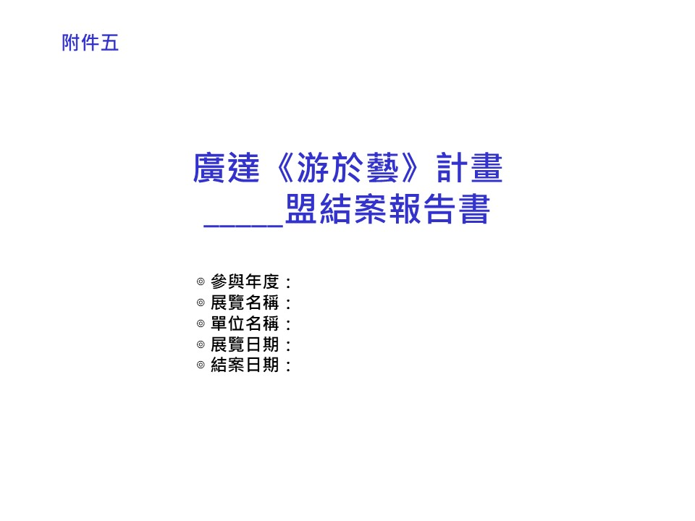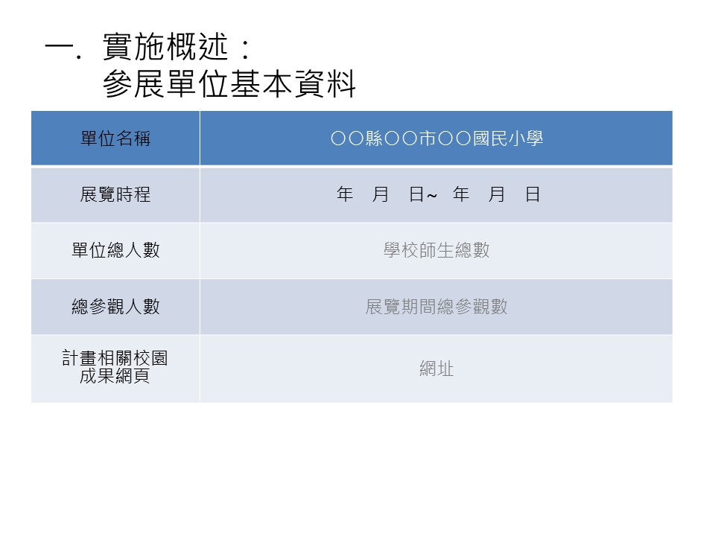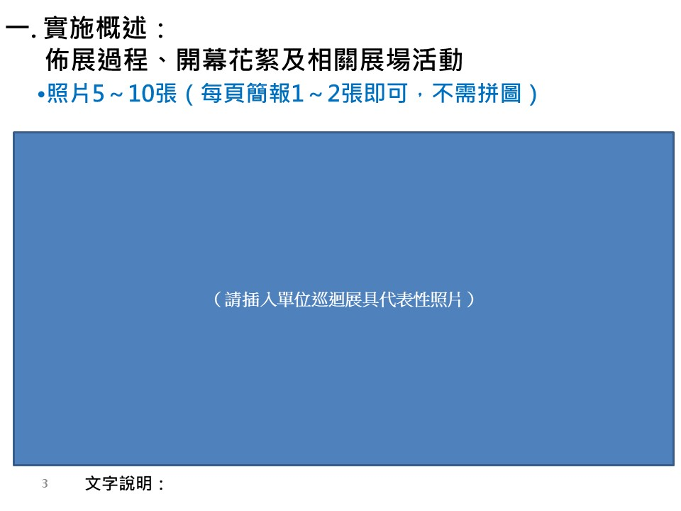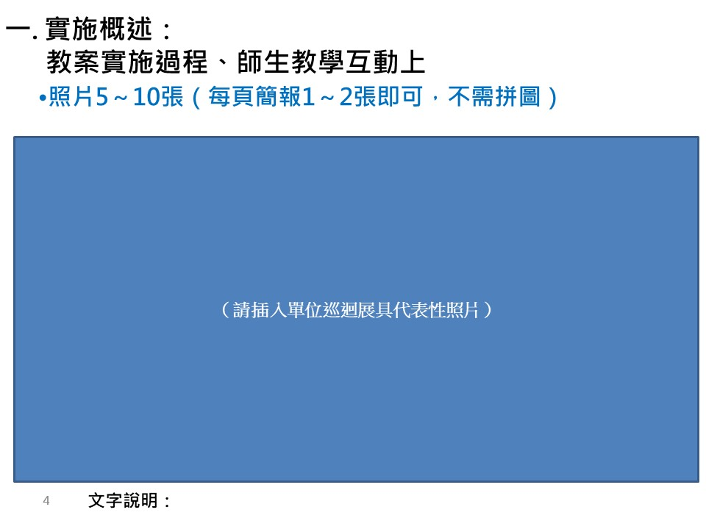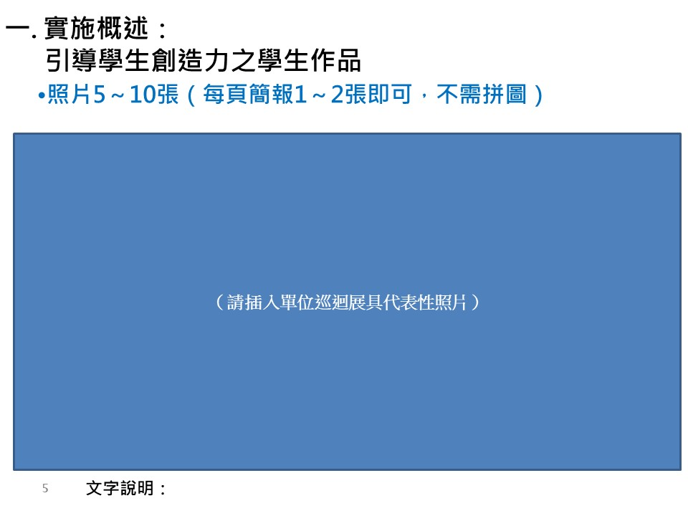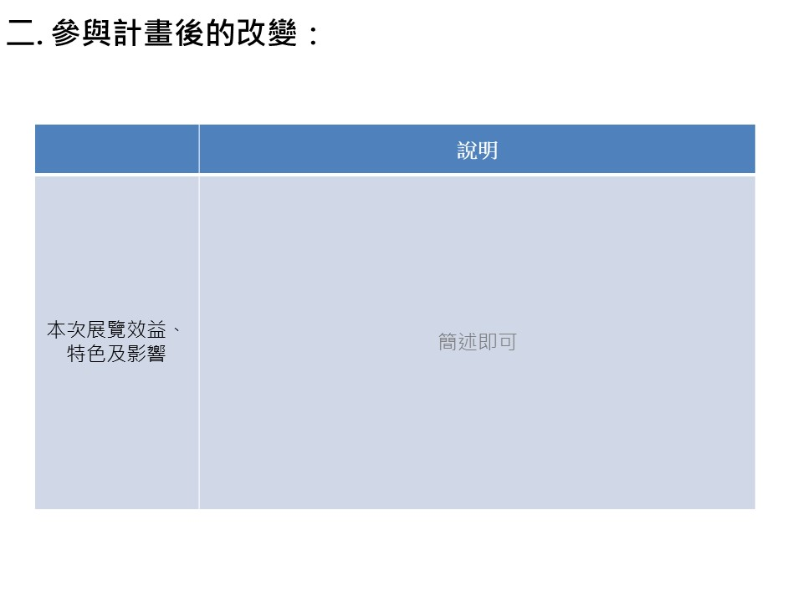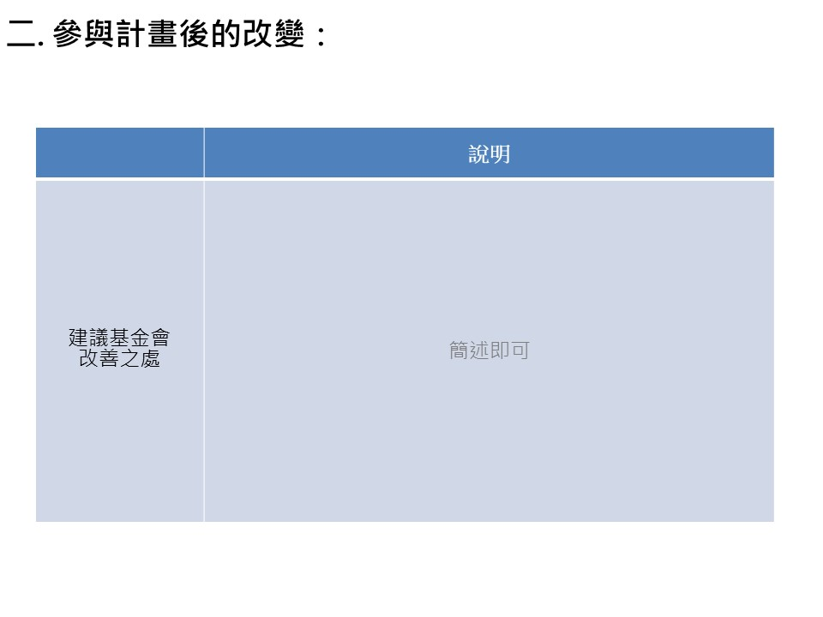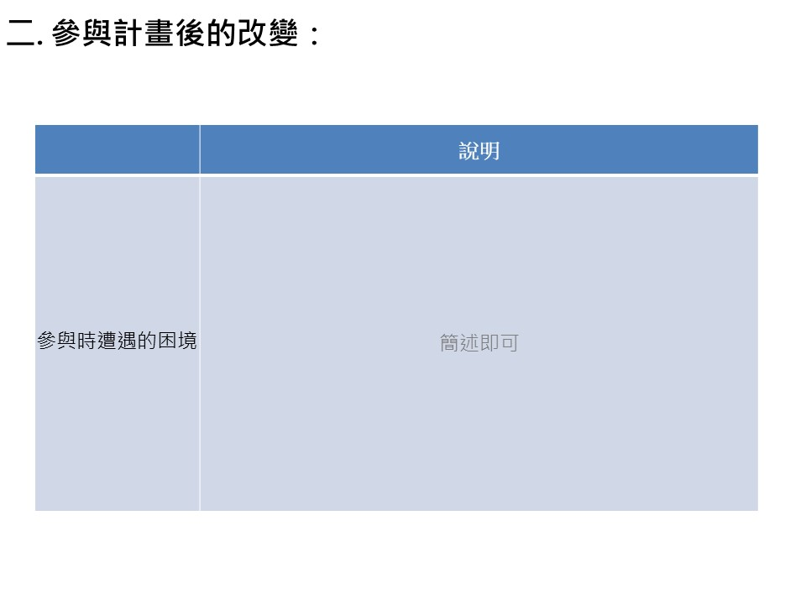



**113學年度 廣達《游於藝》計畫 游藝亮點 推薦簡章**

1. 活動目的：獎勵參與廣達《游於藝》計畫辦理卓越之學校，進行公開表揚，讓每一獲獎學校事蹟得以廣為宣傳，並鼓勵參與廣達《游於藝》計畫學校持續投入藝術教育。
2. 活動對象：廣達《游於藝》計畫盟主，由各縣市盟主依據該學年度參展學校進行推薦，如展出為5-6月份者可於次年進行推薦，每盟可依據展覽數量每一展覽至少推舉1校。
3. 游藝亮點推薦類別：
4. 卓越推廣：以廣達《游於藝》計畫之推展、行政規劃、活動辦理、社區推廣或其他值得鼓勵特別事蹟之學校。
5. 創意教學：以廣達《游於藝》計畫發展課程與教學具成果之學校。
6. 游藝亮點推薦指標：
7. 卓越推廣：
8. 活動策畫與執行：成立工作團隊，規劃展覽主題活動、整合校內外資源、參加基金會或盟主辦理之研習、會議、活動以及廣達游藝獎等。
9. 游於藝融入課程教學內容: 結合展覽主題及目標融入課堂設計、幫助學生有系統地認識藝術、教學方式多樣，能滿足不同學生的學習風格和需求。
10. 藝術展覽內容與品質: 展場設計與陳列吸引學生主動觀賞、親近藝術、安排導覽員或線上導覽以及製作學習單、善盡展品保管與清點之責。
11. 藝術導覽小尖兵培育: 遴選導覽小尖兵規劃導覽服務執勤場次、參加游藝獎導覽達人競賽等。
12. 其他特色: 以《游於藝》計畫參與國內外教育競賽獲獎者、或從廣達《游於藝》計畫看到藝術教育的力量、發人省思的真實案例。
13. 創意教學：
14. 游於藝主題表達：運用廣達《游於藝》展覽主題目標延伸於課程之中，並能結合議題為目標。
15. 教學設計依據：展覽主題所發展之課程理念及教學設計依據，能融入校本課程，並發展系統化學習單元。
16. 以學生學習為中心：將展覽主題串連生活，以學生為主體及生活經驗發展課程設計連結生活經驗，展現出地方特色具獨特性，啟發學生主動學習。
17. 提升教與學的整體效益：教與學的策略富有創意，且能針對不同階段的學習對象，設計合適的評量方式及內容。
18. 優化教學：能反思歷程中遭遇的困境與解決作法，讓下次教學會更好。
19. 推薦方式：
20. 由各縣市盟主可依據展覽數量，每展推薦至少1校。
21. 即日起至5月12日。
22. 依據推薦類別，詳填附件推薦表。
23. 獎勵方式：
24. 以校為單位，於廣達游藝獎頒獎典禮進行公開表揚，獎座一式、獎金新台幣5,000元整。
25. 注意事項：
26. 盟主應以審慎客觀為原則，切實深入評估擇優推薦。
27. 由本會依據推薦資料進行審查，檢視資料之完整性，必要時通知學校補件，未補件者視同放棄。如資料未達可供為典範、楷模者，得以從缺。
28. 送件說明：
29. 卓越推廣：填寫基本資料表(附件一)、推薦指標暨檢核表(附件二)
30. 創意教學：填寫基本資料表(附件一)、教學設計表(附件三)
31. 依據推薦上述word文字檔、掃描PDF檔案、補充資料、照片jpg檔等資料上傳雲端硬碟空間，並以電子郵件方式提供硬碟空間網址。電子郵件：[Chin.Chih.Yang@quantatw.com](mailto:Chin.Chih.Yang@quantatw.com)。主旨請註明：OO縣市游藝亮點推薦資料。
32. 除上述電子檔案以外，如補充資料為紙本（書籍、媒體報導等），請另以A4紙裝訂成冊，並於封面請註明: OO縣市游藝亮點推薦資料與聯絡人資料，1式1份。於收件截止前郵寄至:111臺北市士林區後港街116號9樓 廣達文教基金會游藝亮點作業小組收。
33. 附則：
34. 為鼓勵更多廣達《游於藝》計畫學校，同一類獎項之得獎者，以三年內未曾獲獎者優先推薦。
35. 凡推薦相關同意著作財產權歸廣達文教基金會所有，廣達文教基金會則擁有重製、改作、宣傳、公開展示相關製作等權利。無償提供廣達文教基金會及所屬廣達集團下各公司供非營利行為目的之使用；使用範圍為全世界，無限期使用。

游藝亮點推薦基本資料表 (附件一)

**文字資料請提供Word檔及掃瞄PDF檔，及**[**相片檔連結**](https://drive.google.com/drive/folders/17RmtOVihJrdw5TSTzymsw6pBrmmC1ZNJ?usp=sharing)

|  |  |
| --- | --- |
| 一、基本資料 | |
| 推薦獎項：□卓越推廣 □創意教學 | |
| 推薦盟主學校名稱 | 縣市： 單位名稱： |
| 推薦單位  聯絡人資料 | 姓名： 職稱：  電話：（ ） 分機：  E-mail： |
| 盟主舉薦意見 |  |
| 被推薦學校名稱 |  |
| 單位地址 |  |
| 被推薦學校校長姓名 |  |
| 被推薦單位  聯絡人資料 | 姓名： 職稱：  電話：（ ） 分機：  E-mail： |
| 二、學校簡介(**請聚焦在游於藝的改變和影響，**至多500字) | |
|  | |

卓越推廣-推薦指標暨檢核表 (附件二)

|  |  |  |  |  |  |  |
| --- | --- | --- | --- | --- | --- | --- |
| 指標 | | 檢核項目 | | | | |
| 一、活動策畫與執行 | | □.整合校內外資源，包含人力、物力、財力等，擴大執行成效。 | | | | |
| □.規劃至少1場《游於藝》展覽主題活動，活動目標與主題能結合在地特色；規模適當，場地選擇安全，能夠滿足參與者的需求，並吸引足夠的參與者。 | | | | |
| □.參加基金會或盟主辦理之研習、會議、活動以及廣達游藝獎等，主動支援、配合度高，並準時繳交資料。 | | | | |
| 二、游於藝融入課程教學內容 | | □.結合《游於藝》展覽主題及目標融入課堂設計，對應素養指標，並能提供不同年級學生學習內容，且達到預期學習效果。 | | | | |
| □.教學內容符合課程規劃和學生年齡特點，幫助學生有系統地認識藝術。 | | | | |
| □.教師教學方式多樣，能滿足不同學生的學習風格和需求。 | | | | |
| 三、藝術展覽內容與品質 | | □.展場設計、展覽陳列方式、展品放置空間及動線配置能呈現展品的內涵與特點，並能吸引學生主動觀賞、親近藝術。 | | | | |
| □.展覽結合課程讓學生參與，如佈撤展、班級參觀，安排導覽員或線上導覽以及製作學習單。 | | | | |
| 四、藝術導覽小尖兵培育 | | □.遴選導覽小尖兵、並安排定期培訓課程，讓學生有方法和時間空間進行練習。 | | | | |
| □.規劃導覽服務執勤場次，並給予公假，提供成果展現的舞台，如成果發表、來賓參觀。 | | | | |
| □.選送導覽小尖兵參與廣達游藝獎導覽達人競賽。 | | | | |
| 五、其他特色 | | □.以《游於藝》計畫參與國內外教育競賽者。  □.辦理廣達《游於藝》計畫獲得媒體報導者。  □.從《游於藝》計畫看到藝術教育的力量、發人省思的真實案例。 | | | | |
| 具體事實及照片擇要說明//佐證資料電子檔連結 | | | | | | |
| 不足欄位可自行增加 | | | | | | |
| 被推薦學校  承辦人 | 用印處 | | 被推薦學校  承辦主任 | 用印處 | 被推薦學校  校長 | 用印處 |

創意教學-教學設計表 (附件三)

主題課程架構

請依據教案自行命名

主題名稱

核心概念

總綱核心素養

限40字以內

簡述，限60字以內

簡述，限100字以內

分點列出，限60字以內

限20字以內

分點列出，限60字以內

分點列出，限60字以內

自行命名，限20字以內

分點列出，限40字以內

限20字以內

分點列出，限60字以內

單元名稱

(單元數量可自行增減)

教學對象

學習領域或融入議題

領綱核心素養

學習重點─學習表現

學習重點─學習內容

學習目標

態度/知識/技能

授課時間

主要教學活動

創意教學策略

多元評量－方式

限40字以內

多元評量－內容

課程教學活動設計

（主題課程架構表中各教學單元均應規劃於此表格中）

|  |  |  |  |  |  |  |  |  |  |  |  |  |  |  |
| --- | --- | --- | --- | --- | --- | --- | --- | --- | --- | --- | --- | --- | --- | --- |
| 單元名稱 | | | 請依據教案自行命名 | | | | | | | | | | | |
| 設計理念 | | |  | | | | | | | | | | | |
| 教材來源 | | | 請列出與本單元使用之所有課程教材，包括文本、數位教材…。 | | | | | | | | | | | |
| 統整領域 | | | 請分點列出 | | | | | | | | | | | |
| 適用年級 | | |  | | | | 教學節數 | |  | | | | | |
| 領綱核心素養 | | | 想透過此教學設計達成何種核心素養？ | | | | | | | | | | | |
| 學習重點－學習表現 | | | 請分點列出 | | | | | | | | | | | |
| 學習重點－學習內容 | | | 請分點列出 | | | | | | | | | | | |
| 學習目標 | | | 請分點列出 | | | | | | | | | | | |
| 教學資源 | | | 請分點列出 | | | | | | | | | | | |
| 學生所需  教 具 | | | 請分點列出 | | | | | | | | | | | |
| 時間分配 | 節次 | | 教學重點 | | | | | | | | | | | |
|  | 一 | | 請分點列出，節次可以自行增減 | | | | | | | | | | | |
|  | 二 | |  | | | | | | | | | | | |
| **活動一**(可以自行增減) | | | | | | | | | | | | | | |
| 教學時間 | | 教學活動內容 | | | | | | 教材教具 | | | | 評量方式 | | |
| 填入所需節次 | |  | | | | | |  | | | | 請以盡可能多元評量方式呈現 | | |
| 學習單 | | （可另行檢附此單元學習單檔案，最多3個） | | | | | | | | | | | | |
| 教學歷程  （最多10張） | | 照片1 | | （相片檔案請壓縮至2M以下） | | | | | | | 圖說 | | （300字以下） | |
| 教學成果  （最多10張） | | 照片1 | | （相片檔案請壓縮至2M以下） | | | | | | | 圖說 | | （300字以下） | |
| 教學省思與建議 | |  | | | | | | | | | | | | |
| 補充資料 | | （請以雲端空間為主，設為公開連結貼入欄內，非必填） | | | | | | | | | | | | |
| 被推薦學校  承辦人 | 用印處 | | | | 被推薦學校  承辦主任 | 用印處 | | | | 被推薦學校  校長 | | | | 用印處 |